SHT

修订历史记录

|  |  |  |  |
| --- | --- | --- | --- |
| **日期** | **版本** | **说明** | **作者** |
| 2017/9/14 | 1.0 | 设计说明编写 | 刘惠莹 |
| 2017/9/14 | 1.1 | 上面那个罢工,朕来接替；细化设计; | 张可 |
| 2017/9/14 | 1.2 | 添加了原型界面; | 张可,刘慧莹 |
| 2017/9/15 | 1.3 | 为addrs表添加字段postcode(邮编)；新建permissions,roles,roles_permissions三张表；为数据库添加了测试数据;  完善原型界面; | 张可 |

目录

运行环境 2

数据库表设计 2

Users（用户表） 2

Goods（商品表） 2

Message(留言) 3

Region（地区表） 3

Files（文件表） 4

Goods_Imgs（商品-图片关联表） 4

Clazzs（类型表） 5

Goods-Clazzs（商品-类型关联表） 5

ADDRS（地址表） 6

Permissions(权限表) 6

Roles（角色表） 7

Roles_Permissions 7

模块划分 7

页面划分 8

开发职责划分 12

接口 13

# 运行环境

*.maven

*.eclipse

*.plsql或navicat

*.tomcat 8.0

*.oreacle11g

*.IE8以上，其它常见浏览器如FireFox。

# 数据库表设计

### Users（用户表）

表结构

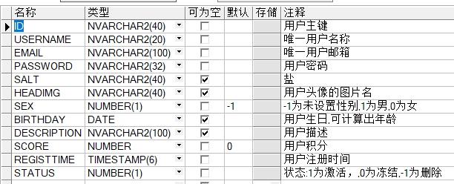

约束

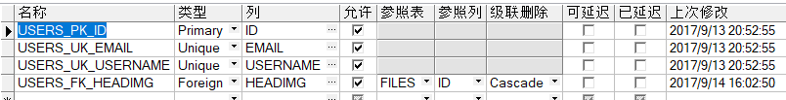

检查



### Goods（商品表）

表结构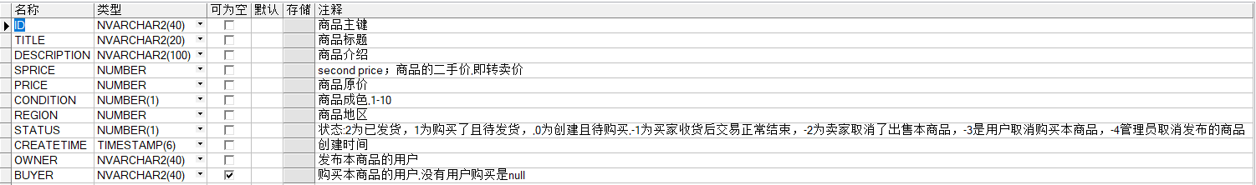

约束

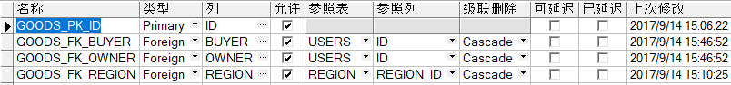

检查



### Message(留言)

表结构

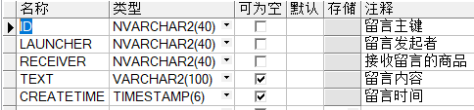

约束

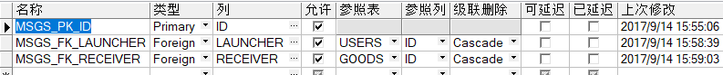

检查



### Region（地区表）

表结构

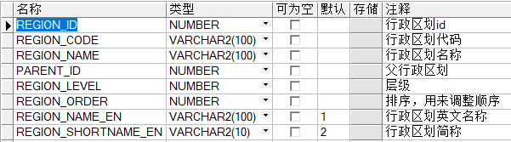

约束



检查



### Files（文件表）

表结构

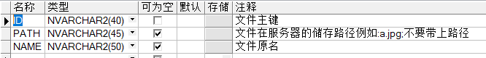

约束



检查

### Goods_Imgs（商品-图片关联表）

表结构

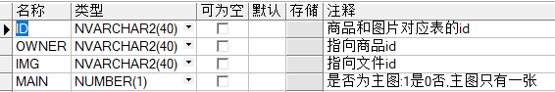

约束

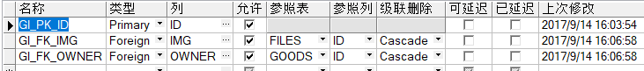

检查



### Clazzs（类型表）

表结构



约束



检查



### Goods-Clazzs（商品-类型关联表）

表结构

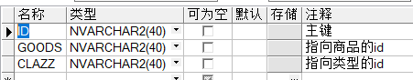

约束

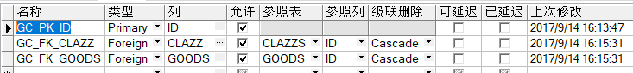

检查



### ADDRS（地址表）

表结构

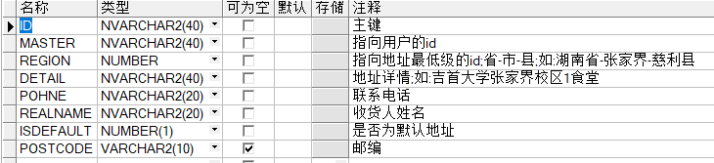

约束



检查



### Permissions(权限表)

表结构

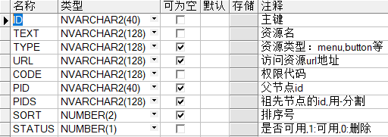

约束



检查



### Roles（角色表）

表结构

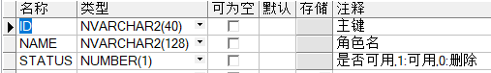

约束



检查



### Roles_Permissions

表结构

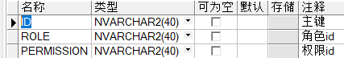

约束



检查



# 模块划分

**SHT**

**\*前端管理模块**

**\***Users模块:

**\*注册**

**\*登录**

**\*查看和修改用戶信息**

**\***Goods模块

**\*浏览首页（浏览商品）**

**\*查看商品（查看卖家的单个商品）**

**\*发布闲置商品**

**\*购买闲置商品**

**\*发布留言**

**\*后端管理模块**

*对users管理

*对goods管理

# 页面划分

**主要页面**

Login（这是一个弹出框）（yyf+hww）

包含功能：

*登录

预览：

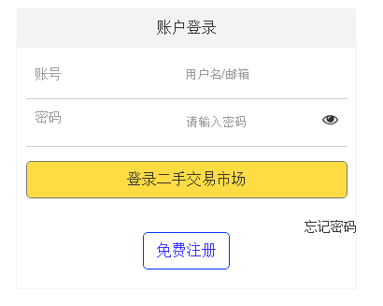

Regist（这是一个弹出框）（yyf+hww）

包含功能

*注册

预览：

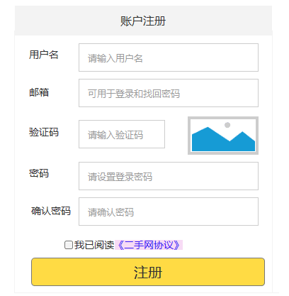

selfInfo（yyf+hww）

包含功能：

*查看和修改用戶信息

预览：

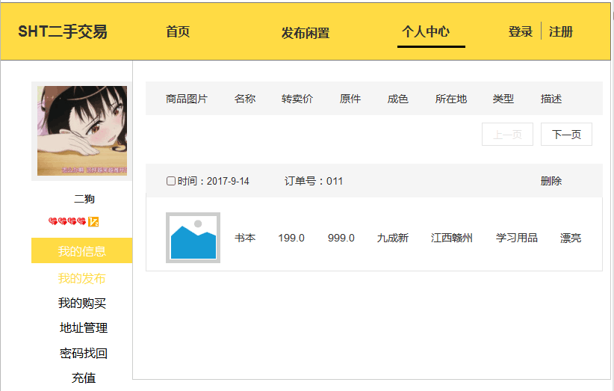

createGoods(lt)

包含功能：

*发布闲置商品

预览：

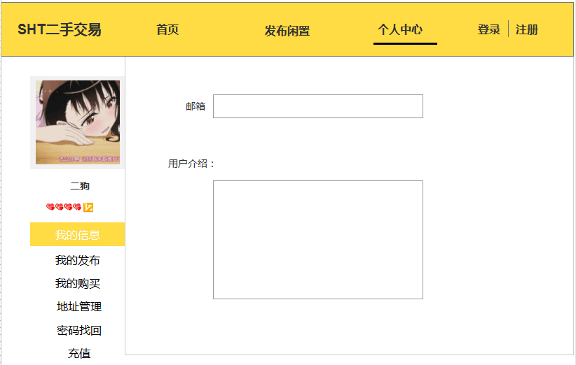

Index（lt）

包含功能：

*浏览首页

预览：

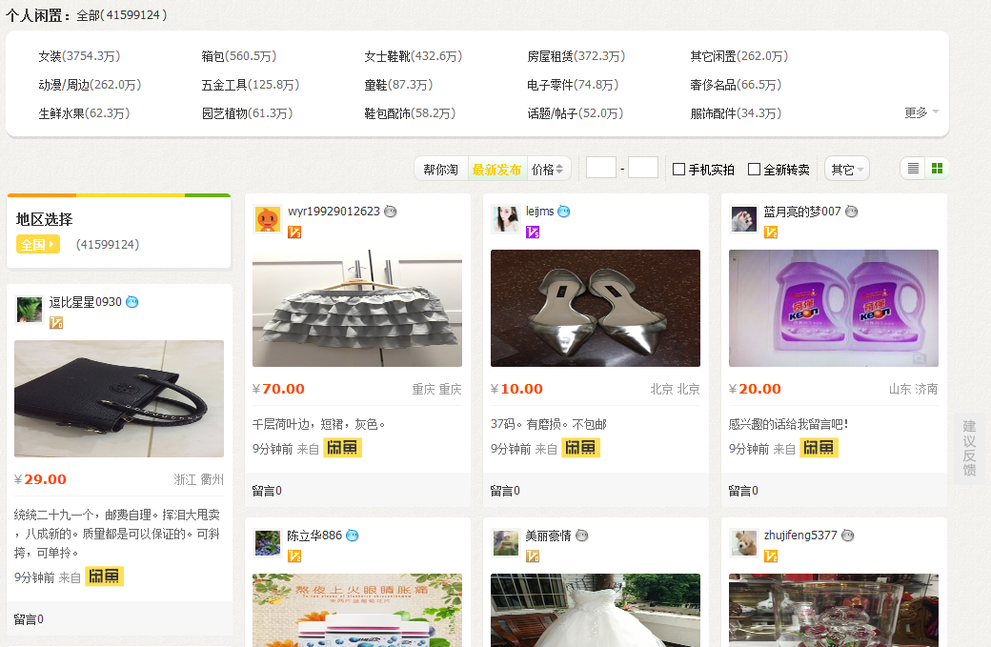

Goodsinfo（lt）

包含功能：

*查看商品

*发布留言

*购买闲置商品

预览：

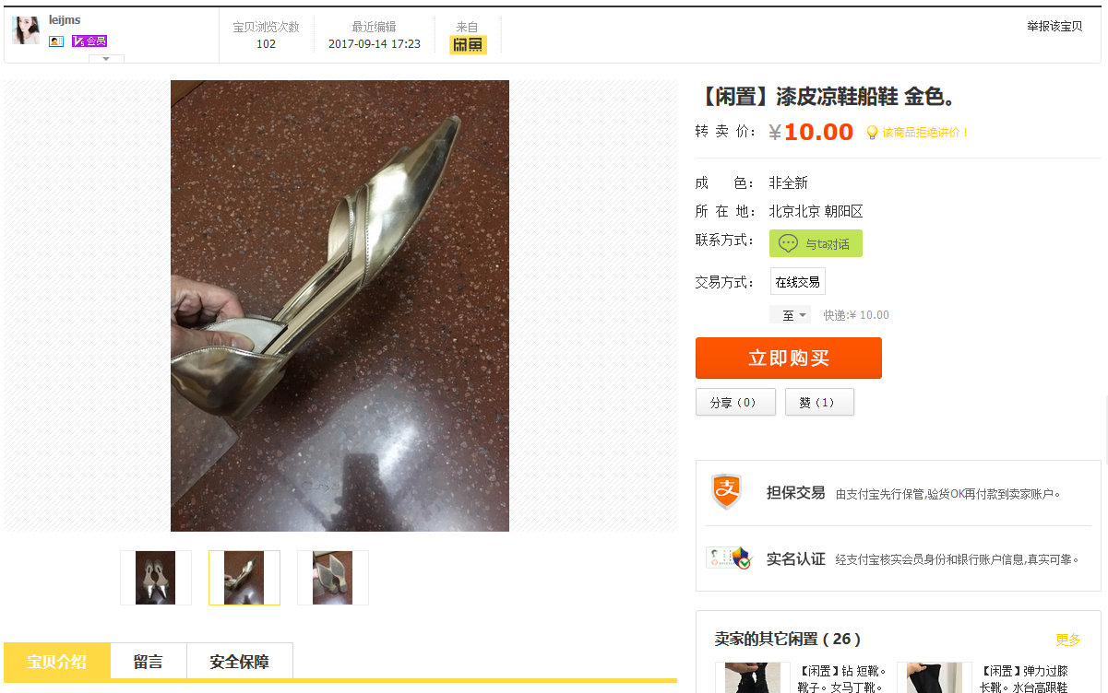

# 开发职责划分

|  |  |
| --- | --- |
| 姓名 | 职责 |
| 刘惠莹 | 需求分析；设计说明；原型界面设计；美工； |
| 杨彦峰 | 用户模块(users)的前后台编写； |
| 李婷 | 商品(users)模块的前后台编写； |
| 黄文伟 | 用户模块(users)的前后台编写； |
| 张可 | 需求分析；设计说明；后台管理编写； |

# 接口

Action中 getOnlineUser() 获取当前在线的user

Action中 setOnlineUsser(Object user) 设置当前再线user